Buổi 8
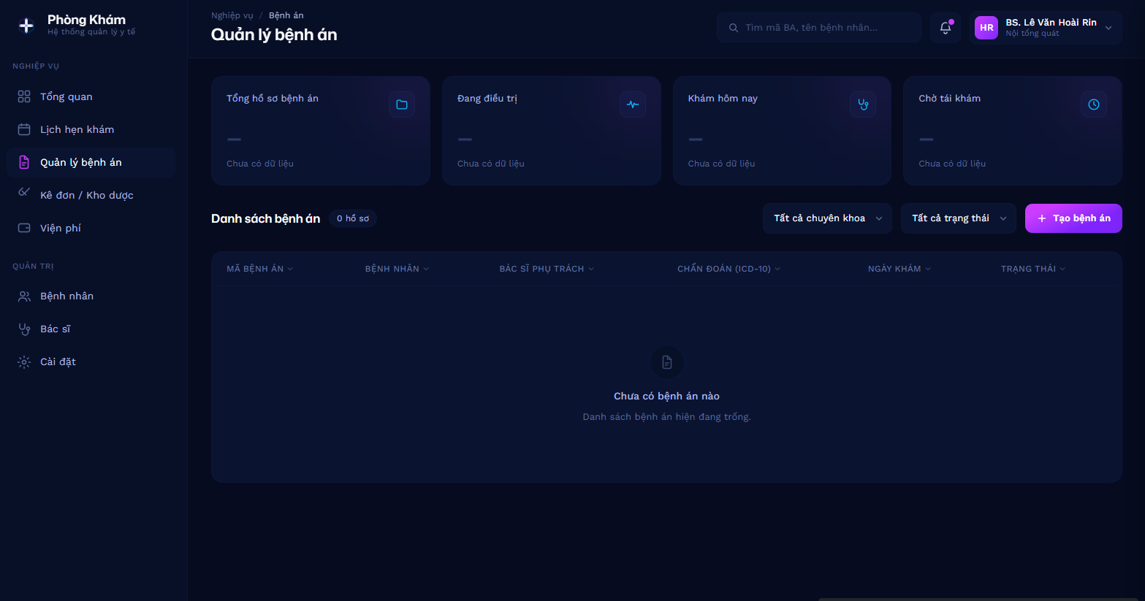
STT | Tên trường | Kiểu | Mục đích
1 | Mã bệnh án | Label (auto) | Hiển thị định danh hồ sơ (BA-YYYY-XXXX)
2 | Tên bệnh nhân | InputText | Nhập họ tên đầy đủ bệnh nhân
3 | Tuổi | InputNumber | Nhập tuổi bệnh nhân
4 | Giới tính | Select / Radio | Chọn Nam / Nữ
5 | Bác sĩ phụ trách | InputText | Nhập tên bác sĩ điều trị
6 | Chuyên khoa | Select (Dropdown) | Chọn chuyên khoa (Nội, TMH, Nhi…)
7 | Chẩn đoán | InputText | Nhập tên bệnh / chẩn đoán lâm sàng
8 | Mã ICD-10 | InputText | Nhập mã phân loại bệnh quốc tế
9 | Ngày khám | DatePicker | Chọn ngày khám / lập hồ sơ
10 | Trạng thái | Select / Badge | Chọn: Đang điều trị / Hoàn tất / Chờ tái khám
11 | Triệu chứng lâm sàng | Textarea | Nhập mô tả triệu chứng bệnh nhân
12 | Mạch | InputText | Nhập nhịp mạch (lần/phút)
13 | Huyết áp | InputText | Nhập huyết áp (mmHg)
14 | Nhiệt độ | InputText | Nhập nhiệt độ cơ thể (°C)
15 | SpO₂ | InputText | Nhập độ bão hòa oxy (%)
16 | Cân nặng | InputText | Nhập cân nặng bệnh nhân (kg)
17 | Tên thuốc | InputText | Nhập tên thuốc kê trong đơn
18 | Hoạt chất | InputText | Nhập thành phần hoạt chất thuốc
19 | Số lượng | InputText | Nhập số lượng thuốc cấp phát
20 | Cách dùng | Textarea | Nhập hướng dẫn liều dùng
21 | Tìm kiếm | InputText (Search) | Lọc theo mã BA hoặc tên bệnh nhân
22 | Lọc chuyên khoa | Select (Dropdown) | Lọc danh sách theo chuyên khoa
23 | Lọc trạng thái | Select (Dropdown) | Lọc danh sách theo trạng thái điều trị

